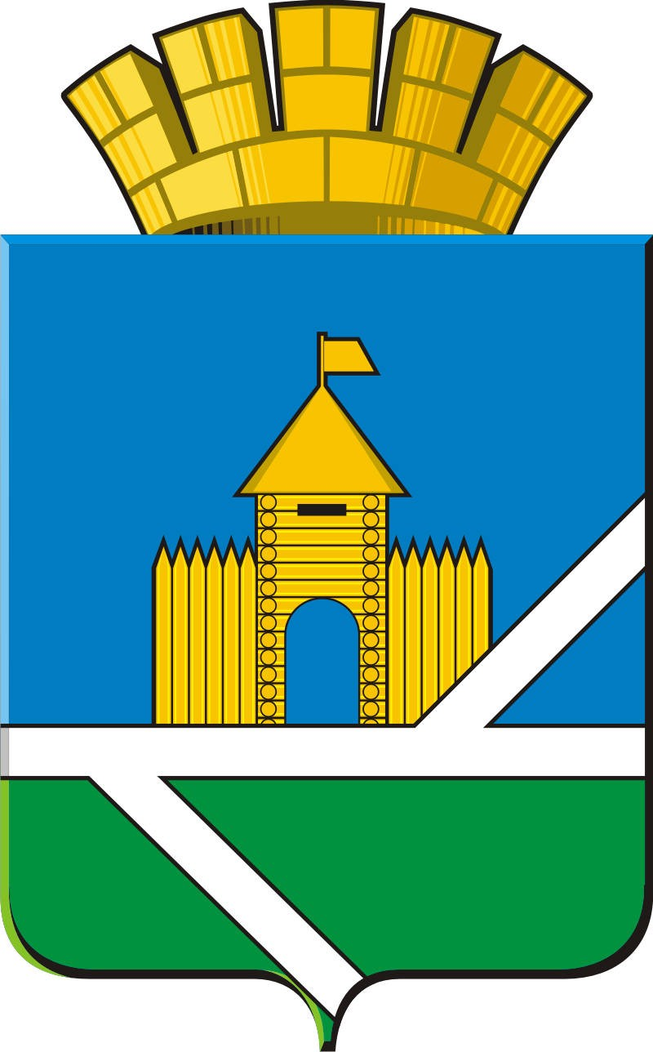
РОССИЙСКАЯ ФЕДЕРАЦИЯ
Свердловская область
ДУМА ПЫШМИНСКОГО ГОРОДСКОГО ОКРУГА
(5 созыв, 11 заседание)

Р Е Ш Е Н И Е

от 25 июня 2014 г. № 75

р.п.Пышма

О присвоении звания «Почетный гражданин Пышминского городского округа»

В соответствии с Положением «О присвоении звания «Почетный гражданин Пышминского городского округа», утвержденным решением Думы Пышминского городского округа от 29.04.2014 № 59, учитывая рекомендации комиссии по присвоению звания «Почетный гражданин Пышминского городского округа» (протокол № 1 от 23.05.2014)

Дума Пышминского городского округа РЕШИЛА:

1. Присвоить звание «Почетный гражданин Пышминского городского округа»:
- Бабушкиной Людмиле Валентиновне;
- Мазурову Леониду Антоновичу;
- Трубину Павлу Геннадьевичу.
2. Настоящее решение опубликовать в газете «Пышминские вести».
3. Контроль за выполнением настоящего решения возложить на постоянную комиссию Думы Пышминского городского округа по вопросам законодательства и местному самоуправлению (В.С.Горский).

Председатель Думы  Пышминского городского округа  __________________ В.С.Клещев | Глава  Пышминского городского округа  _________________ В.В.Соколов

